***JIŘÍ KRAMPOL***

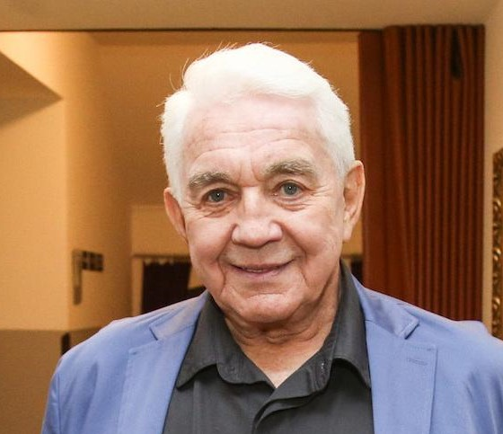

***a Eva Hrušková***

***Povídání s písničkami***

***Ve Zvoli v Polydomě***

***20.9.2022 v 19:00***

Vstupné 200,-

